

DINAMIKA (SEKSYEN 17)
UHAS 1172 – 17

PESTA TANGLONG

Nama Ahli Kumpulan | - Tang Kuan Yew  - Toon Shu Hui  - Izzah Nurhana Bt Haslan Kamal  - Nur Adila Farahiyah Binti Azman  - Ain Afiqah bt Agus Salim  - Nurul Huda Bt Shaiji
Name of Lecturer | Dr. Hamidah Bt Abdul Rahman
Date Of Submission | 5th December 2018

KANDUNGAN | MUKA SURAT
Pengenalan | 3
Asal Usul Perayaan | 3
Cara Penyambutan Perayaan | 3 - 7
Lagenda-Lagenda Yang Berkaitan Dengan Perayaan Kuih Bulan | 8 - 11
Lagenda Kewujudan Amalan Memakan Kuih Bulan Sempena Perayaan Kuih Bulan | 12
Kesimpulan | 12

PENGENALAN
Perayaan Kuih Bulan merupakan perayaan tradisional utama rakyat China. Perayaan ini juga dikenali sebagai Pesta Mengekori Bulan, Pesta Menyembah Bulan, Pesta Bulan Lapan dan Pesta Berkumpul. Perayaan Kuih Bulan disambut pada hari ke-15 bulan ke-8 dalam Kalender Cina setiap tahun dan pada ketika itu adalah musim luruh di China. Oleh itu, Perayaan Kuih Bulan juga dikenali sebagai Perayaan Pertengahan Musim Luruh.
Pada hari itu, bulan biasanya mengambang dan terang. Bulan penuh melambangkan keluarga yang lengkap dan bersatu. Oleh itu, Perayaan Kuih Bulan merupakan salah satu perayaan terpenting selain Tahun Baru Cina dan akan diraikan oleh orang keturunan Cina di seluruh dunia. Biasanya, Perayaan Kuih Bulan akan disambut dengan tanglung dan kuih bulan.

ASAL USUL PERAYAAN
Perayaan Kuih Bulan diperkenalkan pada Pesta Menuai semasa Dinasti Zhou. Sambutan ini diteruskan di istana semasa pemerintahan dinasti yang seterusnya. Perayaan ini amat diberatkan semasa Dinasti Tang. Maharaja pada masa itu akan berdoa terhadap bulan agar perpaduan keluarga dan kedamaian negara dijamin. Amalan ini diteruskan semasa Dinasti Song disambut oleh Raja dan rakyat seluruh negara dan telah diwariskan oleh orang keturunan Cina hingga zaman ini.
Menurut kisah rakyat di China pula, Perayaan Kuih Bulan merupakan sambutan kemenangan orang Cina menumpaskan penjajah Mongol pada akhir Dinasti Yuan. Terdapat pelbagai sejarah dan mitos yang amat menarik sinonim dengan Perayaan Kuih Bulan.

CARA PENYAMBUTAN PERAYAAN
Terdapat berbagai-bagai cara untuk merayakan Perayaan Kuih Bulan tetapi niatnya tetap sama untuk memperjuangkan keamanan, mengekalkan perpaduan dan mengeratkan hubungan antara anggota keluarga.
Menikmati Pemandangan Bulan
Sejak Dinasti Tang, semua anggota keluarga akan berkumpul bersama-sama untuk menikmati pemandangan bulan yang indah dan kanak-kanak akan bermain dengan tanglung. Pada zaman Dinasti Song, setiap kedai dan restoran akan membuat penghiasan dengan menggunakan tanglung dan kain satin yang berwarna-warni untuk meraikan Perayaan Kuih Bulan. Sesetengah keluarga kaya pada zaman itu akan menghidangkan jamuan di hadapan rumah untuk dinikmati oleh semua anggota keluarga. Selepas Dinasti Ming pula, tradisi seperti melepaskan tanglung langit telah diamalkan. Kini, tradisi sebegini masih diamalkan oleh kebanyakan keluarga tetapi dengan cara yang lebih ringkas
.
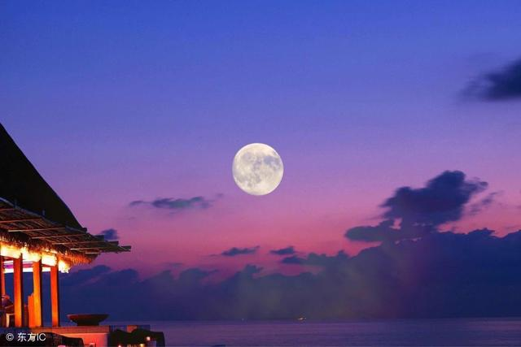
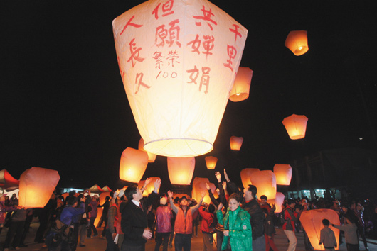

Penyembahan Bulan
Masyarakat etnik Zhuang merayakan Pesta Kuih Bulan dengan menyembah bulan dan menghidangkan arak. Para gadisnya pula akan memasang tanglung dan meletakkannya di permukaan air sungai dan tasik sambil berdoa agar mendapat kebahagiaan sepanjang hayat. Mereka percaya bahawa penyembahan bulan yang melambangkan perpaduan akan membawa keharmonian, kesenangan dan keamanan kepada seluruh keluarga.
Tradisi penyembahan bulan semakin berkurangan pada zaman sekarang dan majoritinya hanya dititikberatkan oleh orang Kanton. Mereka akan menyediakan berbagai-bagai makanan dan buah-buahan seperti kuih bulan, buah pomelo dan buah keladi untuk upacara penyembahan. Makanan dan buah-buahan ini akan dinikmati oleh semua anggota keluarga selepas selesai upacara tersebut.

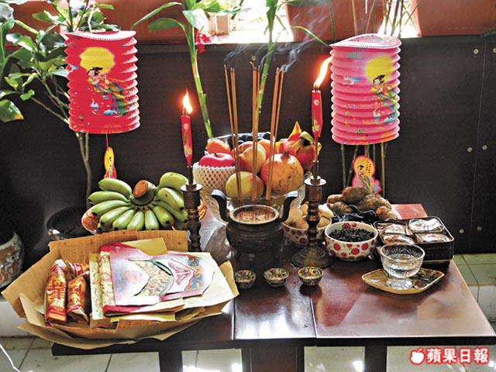
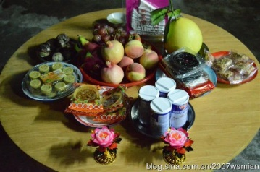

Kuih Bulan
Kuih bulan merupakan satu hidangan istimewa dan mesti ada dalam perayaan ini. Terdapat sesuatu cerita rakyat yang mengatakan bahawa kuih bulan telah digunakan untuk memudahkan penyampaian mesej semasa penggulingan pemerintahan Mongol. Kuih bulan telah dijadikan sebagai medium oleh pejuang Dinasti Ming untuk pengintipan mereka dalam usaha penggulingan pemerintahan Mongol semasa Dinasti Yuan.
Kuih bulan diperbuat daripada adunan manis dan kebanyakan dengan kuning telur masin. Di China, selepas upacara penyembahan atau sebelum tamat sambutan perayaan, wanita yang paling tua dalam keluarga tersebut akan memotong kuih bulan untuk dinikmati oleh semua. Pemotongan kuih bulan perlu mengikut bilangan anggota keluarga termasuklah anggota keluarga yang tidak balik dan saiznya mesti sama.
Kini, Kuih bulan telah dimodenkan dengan pelbagai warna dan pelbagai perisa seperti durian, wijen hitam, keladi dan sebagainya. Terserempak juga kuih bulan yang dibuat dalam bentuk agar-agar atau aiskrim dengan pelbagai warna tetapi masih mengekalkan konsep bulat seperti bulan. Kuih bulan akan dihantar sebagai buah tangan kepada keluarga, saudara-mara dan sahabat karib untuk mengeratkan hubungan dan menunjukkan kehormatan atau penghargaan.

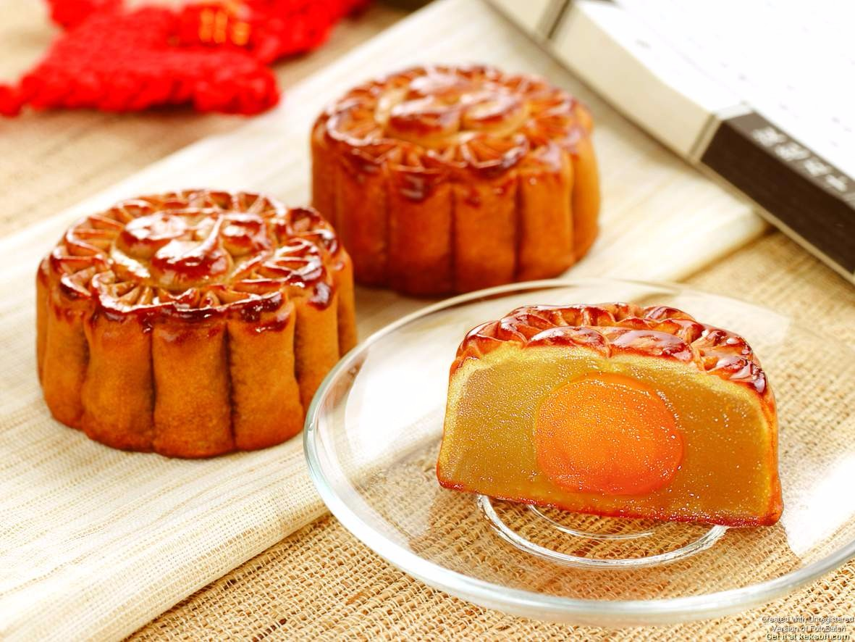
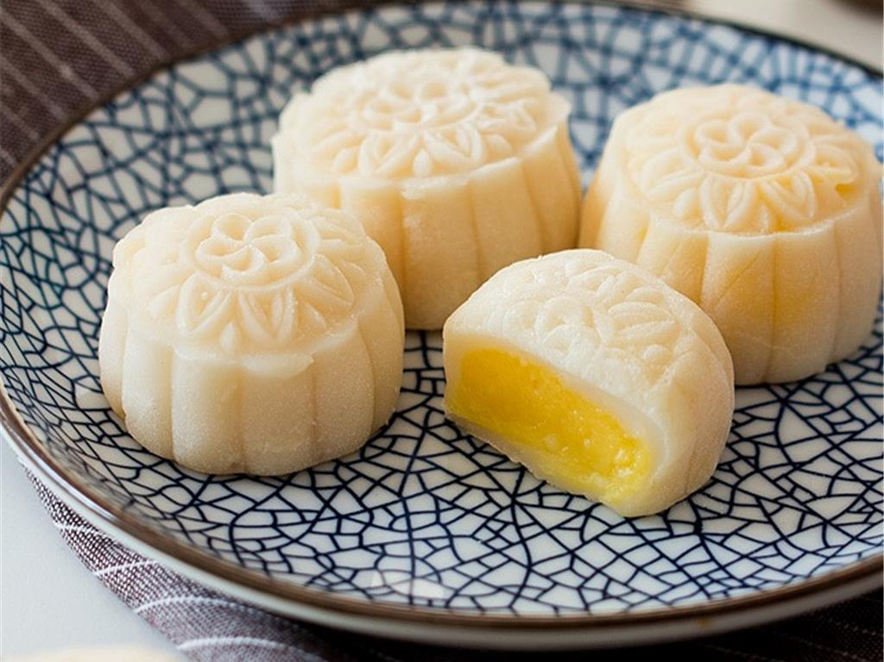
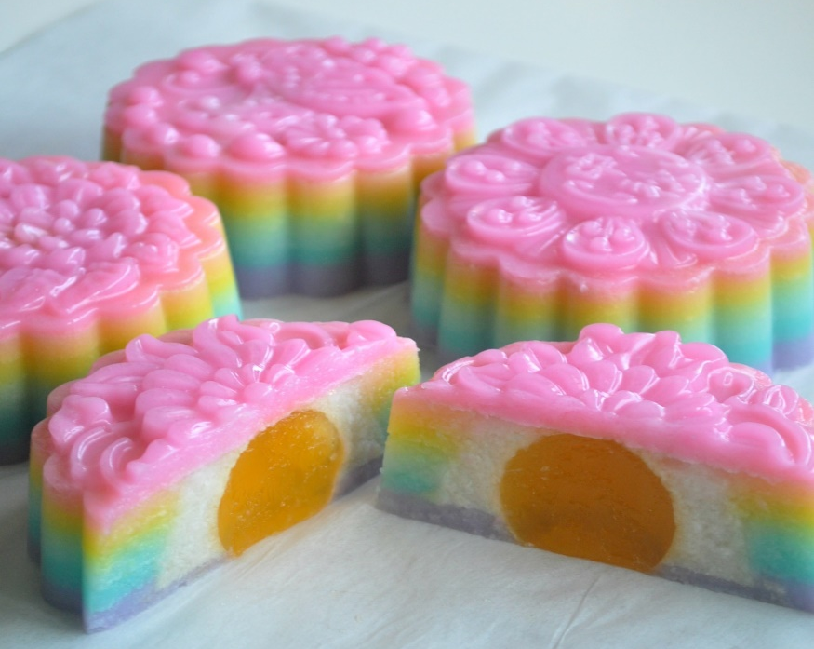

LAGENDA-LAGENDA YANG BERKAITAN DENGAN PERAYAAN KUIH BULAN

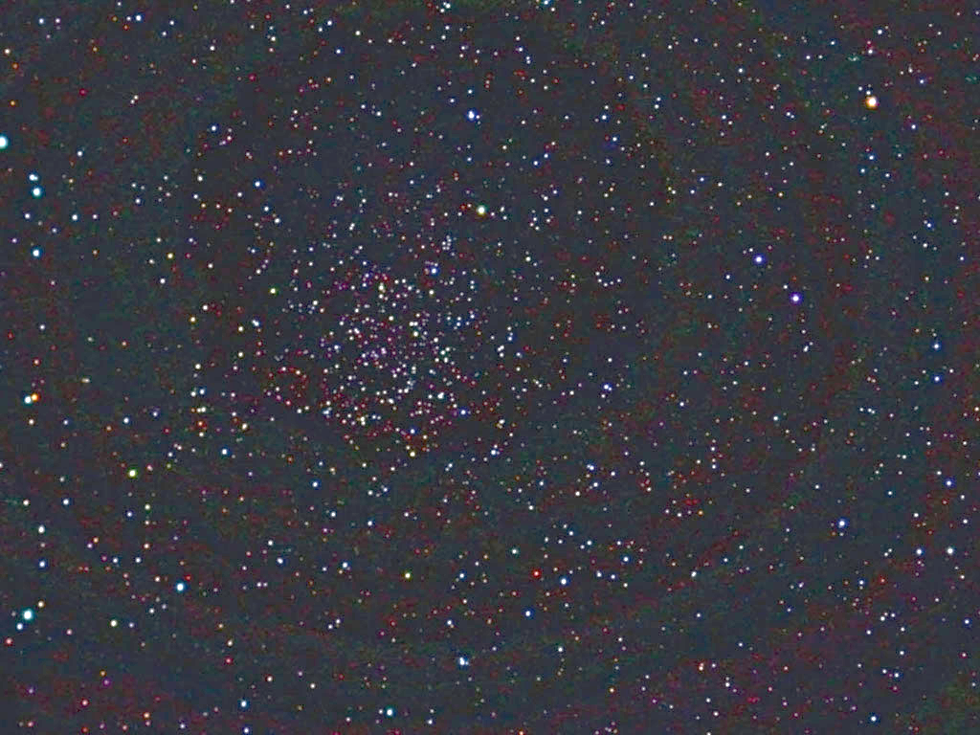
- Lagenda Chang Er (嫦娥奔月)

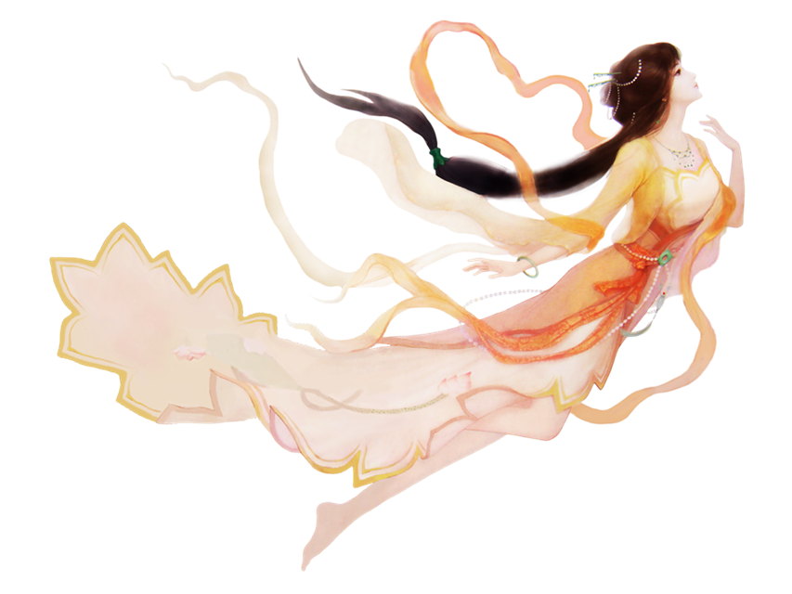

Darjah : Gambar menunjukkan Chang Er di bulan.

Menurut lagenda, pada zaman purba terdapat sepuluh buah matahari di langit pada masa yang sama. Fenomena ini telah menyebabkan banyak tanaman layu dan rakyat juga hidup dalam kesusahan. Terdapat seorang pewira namanya Hou Yi (后羿), beliau bersimpati dengan penderitaan rakyat lalu pergi ke gunung Kun Lun dengan membawa sekali panahnya, beliau telah memanah sembilan buah matahari dengan panahnya justeru memerintah matahari yang tinggal supaya turun dan terbit pada masa yang ditetapkan.

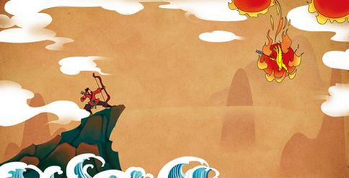

Darjah: Gambar menunjukkan Hou Yi yang tengah mamanah matahari.

Oleh sebab perlakuan Hou Yi yang telah menyelamatkan semua rakyat, beliau amat dihormati dan disayangi orang ramai. Hou Yi beristeri seorang perempuan yang baik hati dan cantik namanya Chang Er (嫦娥), selain daripada mengajar seni memburu, kebanyakan masa Hou Yi akan menemani isterinya Chang Er. Kedua suami isteri ini merupakan model suami isteri kepada orang ramai dan amat dicemburui.

Disebabkan oleh kejayaan Hou Yi memanah dan menghapuskan sembilan buah matahari, orang ramai telah merantis dengan Hou Yi untuk berlajar seni memanah termasuk Peng Meng (蓬蒙) yang tidak berniat baik.

Pada suatu hari, Hou Yi telah pergi ke Gunung Kun Lun untuk mencari kawannya. Semasa ke rumah kawannya beliau telah berjumpa dengan Ratu Dewi. Lalu Ratu Dewi telah menghadiahi Hou Yi satu ubat yang ajaib. Ubat tersebut dikata selepas dimakan manusia, mereka akan mendapat tubuh yang kekal abadi dan akan menjadi seorang dewa. Walau bagaimanapun, Hou Yi tidak makan ubat tersebut sebab beliau tidak mahu meninggalkan isterinya Chang Er. Hou Yi telah menyimpan ubat tersebut di dalam satu kotak kayu. Akan tetapi, Peng Meng telah melihat serta faham akan keajaiban ubat tersebut. Peng Meng kemudiannya berniat mencuri ubat tersebut untuk menjadi seorang dewa.

Tiga hari selepas itu, Hou Yi telah membawa para perantis untuk memburu di hutan. Peng Meng telah berpura-pura sakit dan tidak mengikut Hou Yi masuk hutan. Tidak lama kemudian, selepas Hou Yi bertolak, Peng Meng telah membawa sebilah pedang dan mencerobohi rumah Hou Yi, dia telah memaksa Chang Er untuk menyerahkan ubat tersebut. Chang Er tahu dia tidak mampu berlawan Peng Meng dan dalam situasi kecemasan tersebut Chang Er telah mengeluarkan ubat tersebut dan menelannya untuk menggelak Peng Meng mendapat ubat itu dan menjadi dewa lalu membawa padah kepada rakyat. Selepas menelan ubat tersebut, tubuh Chang Er telah menjadi sangat ringan dan dia telah terbang ke langit. Oleh sebab Chang Er enggan meinggalkan Hou Yi berseorang, Chang Er telah terbang ke tempat yang paling berdekatan dengan bumi iaitu bulan dan telah menjadi seorang dewi de bulan.

Pada waktu petang, selepas Hou Yi pulang ke rumah, hamba telah menceritakan semua yang berlaku pada Hou Yi. Hou Yi yang sedih dan marah teringin membalas dendam malangnya Peng Meng telah lama melarikan diri. Hou Yi yang kecewa, memandang ke langit malam dan memanggil nama isterinya. Pada masa yang sama, Hou Yi telah perasan bulan malam itu mempunyai cahaya dan saiz yang luar biasa, beliau juga perasan ada satu bayang-bayang di bulan yang seumpama Chang Er. Hou Yi lalu berlari cuba mengejar bulan, tetapi apabila Hou Yi mengejar tiga langkah, bulan akan berundur tiga langkah dan apabila beliau mengundur tiga langkah bulan akan ke depan tiga langkah,

Hou Yi tahu yang beliau tidak akan dapat mengejar bulan, beliau amat merindui isterinya lalu suruh hamba untuk menyediakan makanan kegemaran Chang Er untuk menyembah Chang Er. Peristiwa Chang Er telah diketahui oleh orang ramai, mereka juga menyembah Chang Er supaya Chang Er akan memberkati mereka.

Sejak peristiwa ini, budaya menyembah bulan telah diwarisi semasa perayaan kuih bulan.

- Lagenda Wu Gang(吴刚伐桂)
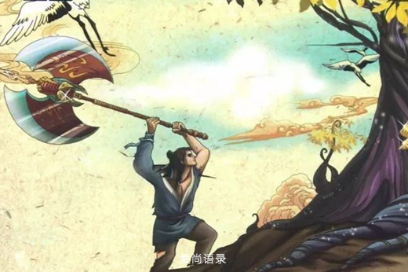

Darjah : Gambar menunjukkan Wu Gang yang tengah menebang pokok laurel

Lagenda mengatakan bahawa terdapat sebatang pokok laurel di hadapan Istana Guang Han (广寒宫) di bulan. Pokok tersebut setinggi 500 kaki dan terdapat seorang yang selalu menebang pokok tersebut. Tetapi setiap kali pokok tersebut ditebang, tempat yang ditebang akan memulih sendiri. Selama beribu-ribu tahun, pokok laurel tersebut masih memulih setelah ditebang dan pokok tersebut tidak akan dapat ditebang buat selama-lamanya. Lelaki yang menebang pokok tersebut namanya Wu Gang (吴刚) yang merupakan orang Xi He (西河人) dari Dinasti Han. Wu Gang pernah mengikuti dewi untuk mempelajari monastisisme, tetapi disebabkan oleh kemalasannya, dewi tersebut terlah menghantar dia ke bulan untuk menebang pokok laurel sebagai denda.

LAGENDA KEWUJUDAN AMALAN MEMAKAN KUIH BULAN SEMPENA PERAYAAN KUIH BULAN
Dikatakan bahawa amalan memakan kuih bulan pada awalnya muncul pada zaman Dinasti Yuan. Pada masa itu, rakyat tidak tahan cara pemerintahan Maharaja Yuan yang sangat kejam. Oleh itu, Zhu YuanZhang (朱元璋) telah menyatupadukan beberapa pihak untuk mempersiapkan pemberontakan.
Akan tetapi, tentera Dinasti Yuan melakukan tugas dengan amat berhati-hati dan ini telah menyebabkan penyampaian maklumat anatara pihak Zhu YuanZhang dengan pihak lain menjadi amat susah. Pada masa itu, penasihat tentera Liu BoWen (刘伯温) telah mengemukakan satu taktik dimana dia menyuruh orang bawahan untuk memasukkan sehelai kertas yang bermesej “pemberontak akan dijalankan pada 15 Ogos” ke dalam kuih dan menyuruh orang untuk mengedarkan kuih bulan tersebut kepada pihak yang akan sama-sama menjalani pemberontakan. Pada 15 Ogos, banyak pihak telah bergabung tenaga dan menyertai pemberontakan tersebut.

Tidak lama kemudian, Jeneral XuDa (徐达) telah menghantar mesej bahawa pemberontakkan tersebut telah berjaya. Zhu YuanZhang amat gembira lalu memerintah supaya semua rakyat dan tentera bersama-sama merayai Perayaan Pertengahan Musim Luruh dan beliau juga menghadiahi semua menteri kuih yang diguna untuk menghantar mesej pada masa pemberontakkan iaitu kuih bulan sebagai kuih yang akan dimakan sempena Perayaan Pertengahan Musim Luruh.

Semenjak itu, pelbagai kuih bulan telah dihasilkan dan sampai hari ini kuih bulan telah menjadi satu kuih yang melambangkan Perayaan Pertengahan Musim Luruh.

KESIMPULAN
Pesta Tanglong diraikan oleh masyarakat Cina berdasarkan kepercayaan dan legenda yang diceritakan dari turun temurun. Makanan tradisi yang menjadi lambang dalam menyambut pesta tanglong adalah kuih bulan. Kuih bulan menjadi makanan tradisi masyarakat Cina kerana ianya merupakan satu medium yang penting digunakan pada masa dahulu berdasarkan beberapa kisah legenda. Kebiasaannya, Masyarakat Cina akan menyambut pesta ini dengan keluarga mereka. Kebiasaannya seluruh keluarga akan berkumpul dan makan kuih bulan bersama-sama.

